21 марта
Международный день борьбы за ликвидацию расовой дискриминации
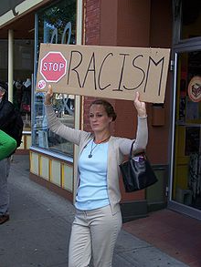
Международный день борьбы за ликвидацию расовой дискриминации отмечается ежегодно 21 марта.
Этот Международный день провозглашён Генеральной Ассамблеей ООН в 1966 году (резолюция № 2142 (XXI)). Дата выбрана в память жертв трагических событий в ЮАР, когда во время мирной демонстрации против законов режима апартеида в 1960 году полицией были убиты 69 человек.
Генеральный секретарь ООН в посвящённом этому дню послании 2006 г. говорил, что успех в борьбе против расовой дискриминации зависит от обычных граждан: насколько они будут выступать против нетерпимости, насколько не будут мириться с дискриминационными актами в своей повседневной жизни.

